## 2022年全国乙卷物理试题

二、选择题：

14．(2022·全国乙卷·14)2022年3月，中国航天员翟志刚、王亚平、叶光富在离地球表面约400 km的“天宫二号”空间站上通过天地连线，为同学们上了一堂精彩的科学课．通过直播画面可以看到，在近地圆轨道上飞行的“天宫二号”中，航天员可以自由地漂浮，这表明他们(　　)

A．所受地球引力的大小近似为零

B．所受地球引力与飞船对其作用力两者的合力近似为零

C．所受地球引力的大小与其随飞船运动所需向心力的大小近似相等

D．在地球表面上所受引力的大小小于其随飞船运动所需向心力的大小

答案　C

解析　航天员在空间站中所受的地球引力完全提供做圆周运动的向心力，飞船对其作用力等于零，故C正确，A、B错误；

根据*F*＝*G*可知，他们在地球表面上所受引力的大小大于在飞船中所受的万有引力大小，因此在地球表面所受引力大小大于其随飞船运动所需向心力的大小，故D错误．

15.(2022·全国乙卷·15)如图，一不可伸长轻绳两端各连接一质量为*m*的小球，初始时整个系统静置于光滑水平桌面上，两球间的距离等于绳长*L*.一大小为*F*的水平恒力作用在轻绳的中点，方向与两球连线垂直．当两球运动至二者相距*L*时，它们加速度的大小均为(　　)

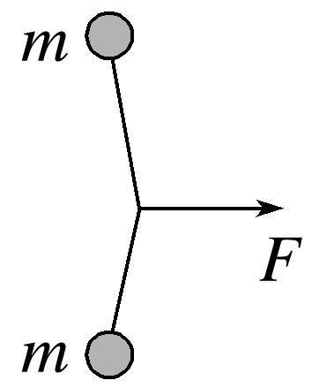

A. B. C. D.

答案　A

解析　当两球运动至二者相距*L*时，如图所示，

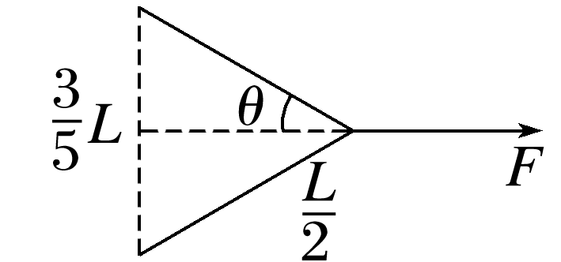

由几何关系可知sin *θ*＝＝

设绳子拉力为*F*T，水平方向有2*F*Tcos *θ*＝*F*

解得*F*T＝*F*

对任意小球由牛顿第二定律有*F*T＝*ma*

解得*a*＝

故A正确，B、C、D错误．

16.(2022·全国乙卷·16)固定于竖直平面内的光滑大圆环上套有一个小环，小环从大圆环顶端*P*点由静止开始自由下滑，在下滑过程中，小环的速率正比于(　　)

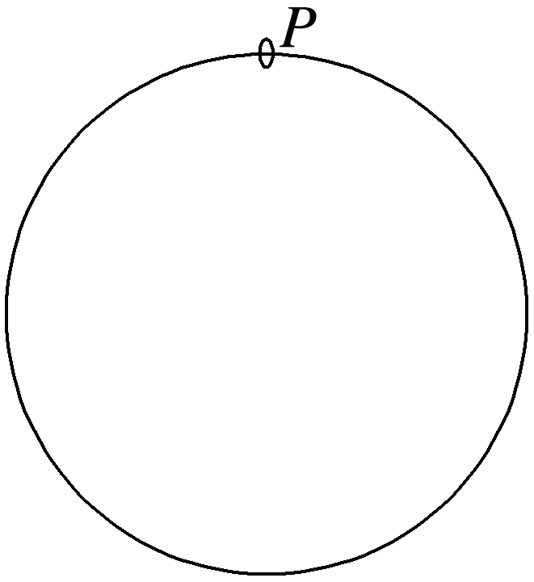

A．它滑过的弧长

B．它下降的高度

C．它到*P*点的距离

D．它与*P*点的连线扫过的面积

答案　C

解析　如图所示，

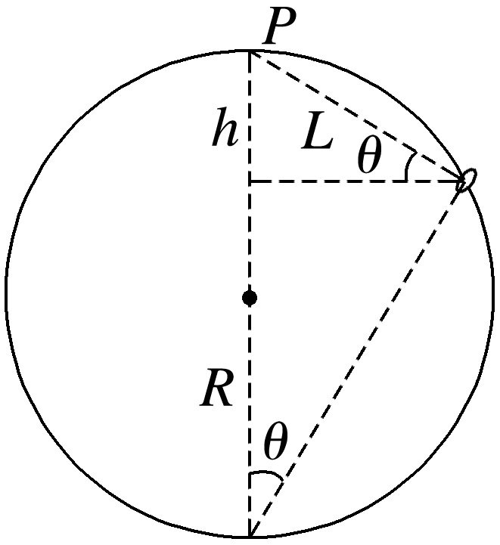

设小环下降的高度为*h*，大圆环的半径为*R*，小环到*P*点的距离为*L*，根据机械能守恒定律得*mgh*＝*mv*2

由几何关系可得*h*＝*L*sin *θ，*sin *θ*＝

联立可得*h*＝，则*v*＝*L*

故C正确，A、B、D错误．

17．(2022·全国乙卷·17)一点光源以113 W的功率向周围所有方向均匀地辐射波长约为6×10－7 m的光，在离点光源距离为*R*处每秒垂直通过每平方米的光子数为3×1014个．普朗克常量为*h*＝6.63×10－34 J·s.*R*约为(　　)

A．1×102 m B．3×102 m

C．6×102 m D．9×102 m

答案　B

解析　一个光子的能量为*E*＝*hν*，

*ν*为光的频率，光的波长与频率的关系为*c*＝*λν*，

光源每秒发出的光子的个数为*n*＝＝，

*P*为光源的功率，光子以球面波的形式传播，那么以光源为原点的球面上的光子数相同，此时距光源的距离为*R*处，每秒垂直通过每平方米的光子数为3×1014个，那么此处的球面的表面积为*S*＝4π*R*2，则＝3×1014，

联立以上各式解得*R*≈3×102 m，故选B.

18.(多选)(2022·全国乙卷·18)安装适当的软件后，利用智能手机中的磁传感器可以测量磁感应强度*B*.如图，在手机上建立直角坐标系，手机显示屏所在平面为*xOy*面．某同学在某地对地磁场进行了四次测量，每次测量时*y*轴指向不同方向而*z*轴正向保持竖直向上．根据表中测量结果可推知(　　)

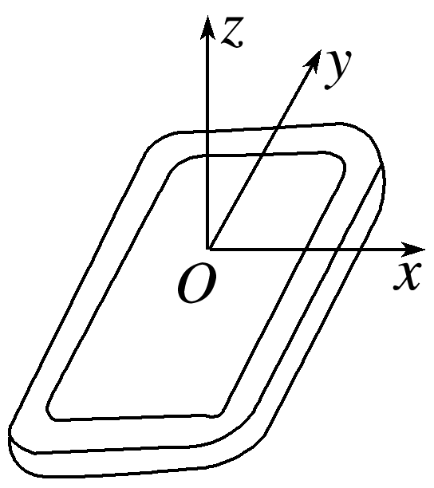

|  |  |  |  |
| --- | --- | --- | --- |
| 测量序号 | *Bx*/μT | *By*/μT | *Bz*/μT |
| 1 | 0 | 21 | －45 |
| 2 | 0 | －20 | －46 |
| 3 | 21 | 0 | －45 |
| 4 | －21 | 0 | －45 |

A.测量地点位于南半球

B．当地的地磁场大小约为50 μT

C．第2次测量时*y*轴正向指向南方

D．第3次测量时*y*轴正向指向东方

答案　BC

解析　如图所示，

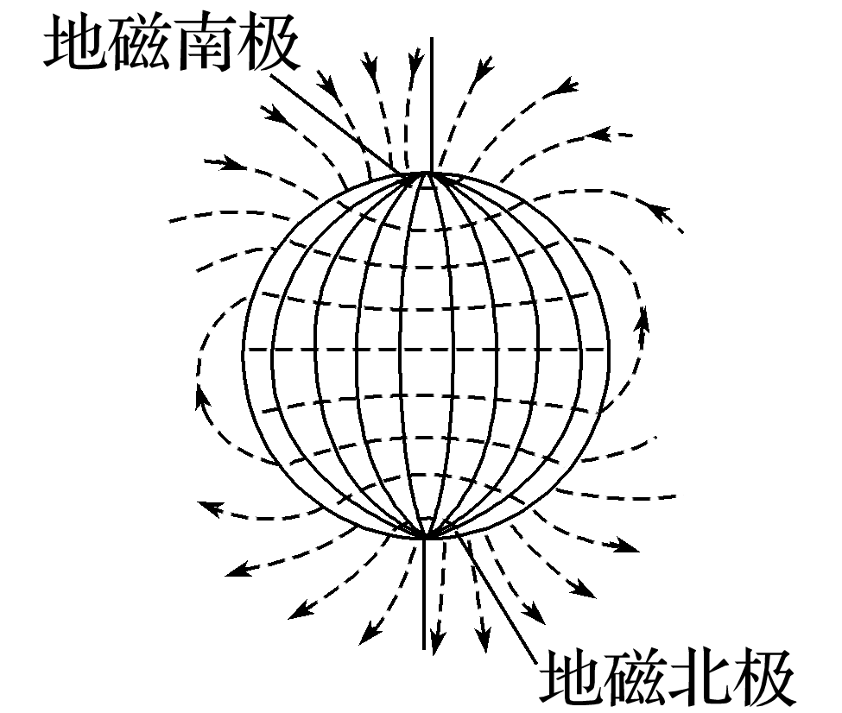

地磁南极位于地理北极附近，地磁北极位于地理南极附近．由表中*z*轴数据可看出*z*轴的磁场竖直向下，则测量地点应位于北半球，A错误；磁感应强度为矢量，故由表格可看出此处的磁感应强度大致为*B*＝＝，计算得*B*≈50 μT，B正确；由选项A可知测量地在北半球，而北半球地磁场指向北方斜向下，则第2次测量，测量*By*<0，故*y*轴指向南方，第3次测量*Bx*>0，故*x*轴指向北方而*y*轴则指向西方，C正确，D错误．

19.(多选)(2022·全国乙卷·19)如图，两对等量异号点电荷＋*q*、－*q*(*q*>0)固定于正方形的4个顶点上．*L*、*N*是该正方形两条对角线与其内切圆的交点，*O*为内切圆的圆心，*M*为切点．则(　　)

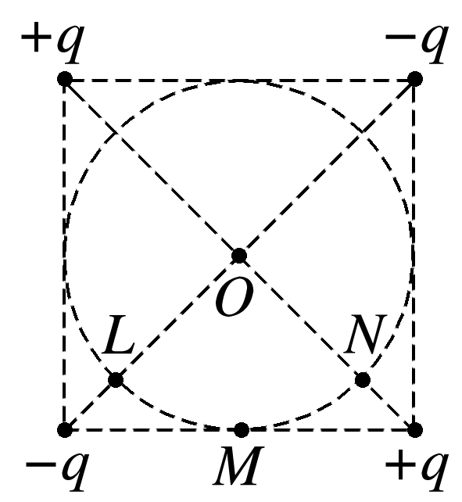

A．*L*和*N*两点处的电场方向相互垂直

B．*M*点的电场方向平行于该点处的切线，方向向左

C．将一带正电的点电荷从*M*点移动到*O*点，电场力做正功

D．将一带正电的点电荷从*L*点移动到*N*点，电场力做功为零

答案　AB

解析　两个正点电荷在*N*点产生的电场强度方向由*N*指向*O*，*N*点处于两负点电荷连线的中垂线上，则两负点电荷在*N*点产生的电场强度方向由*N*指向*O*，则*N*点的合电场强度方向由*N*指向*O*，同理可知，两个负点电荷在*L*处产生的电场强度方向由*O*指向*L*，*L*点处于两正点电荷连线的中垂线上，两正点电荷在*L*处产生的电场强度方向由*O*指向*L*，则*L*处的合电场强度方向由*O*指向*L*，由于正方形两对角线垂直平分，则*L*和*N*两点处的电场方向相互垂直，故A正确；正方形底边的一对等量异号点电荷在*M*点产生的电场强度方向向左，而正方形上方的一对等量异号点电荷在*M*点产生的电场强度方向向右，由于*M*点离上方一对等量异号点电荷距离较远，则*M*点的电场方向向左，故B正确；

由题图可知，*M*和*O*点位于两等量异号点电荷的等势线上，即*M*和*O*点电势相等，所以将一带正电的点电荷从*M*点移动到*O*点，电场力做功为零，故C错误；由题图结合等量异号点电荷模型可知，*L*点的电势低于*N*点电势，则将一带正电的点电荷从*L*点移动到*N*点，电场力做功不为零，故D错误．

20.(多选)(2022·全国乙卷·20)质量为1 kg的物块在水平力*F*的作用下由静止开始在水平地面上做直线运动，*F*与时间*t*的关系如图所示．已知物块与地面间的动摩擦因数为0.2，重力加速度大小取*g*＝10 m/s2.则(　　)

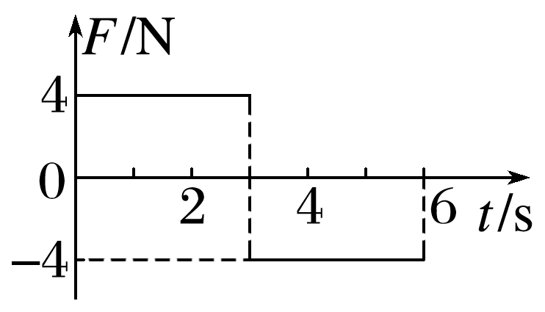

A．4 s时物块的动能为零

B．6 s时物块回到初始位置

C．3 s时物块的动量为12 kg·m/s

D．0～6 s时间内*F*对物块所做的功为40 J

答案　AD

解析　物块与地面间的摩擦力为

*F*f＝*μmg*＝2 N

对物块在0～3 s时间内由动量定理可知

(*F*－*F*f)*t*1＝*mv*3，

代入数据可得*v*3＝6 m/s，

3 s时物块的动量为*p*＝*mv*3＝6 kg·m/s，故C错误；

设3 s后经过时间*t*2物块的速度减为0，由动量定理可得－(*F*＋*F*f)*t*2＝0－*mv*3

解得*t*2＝1 s

所以物块在4 s时速度减为0，则此时物块的动能也为0，故A正确；

在0～3 s时间内，对物块由动能定理可得

(*F*－*F*f)*x*1＝*mv*32，解得*x*1＝9 m

3～4 s时间内，对物块由动能定理可得

－(*F*＋*F*f)*x*2＝0－*mv*32，解得*x*2＝3 m

4～6 s时间内物块开始反向运动，物块的加速度大小为*a*＝＝2 m/s2

发生的位移大小为*x*3＝*at*32＝4 m<*x*1＋*x*2

即6 s时物块没有回到初始位置，故B错误；

物块在6 s时的速度大小为*v*6＝*at*3＝4 m/s

0～6 s时间拉力对物块所做的功为

*W*＝*Fx*1－*Fx*2＋*Fx*3＝40 J，故D正确．

21．(多选)(2022·全国乙卷·21)一种可用于卫星上的带电粒子探测装置，由两个同轴的半圆柱形带电导体极板(半径分别为*R*和*R*＋*d*)和探测器组成，其横截面如图(a)所示，点*O*为圆心．在截面内，极板间各点的电场强度大小与其到*O*点的距离成反比，方向指向*O*点.4个带正电的同种粒子从极板间通过，到达探测器．不计重力．粒子1、2做圆周运动，圆的圆心为*O*、半径分别为*r*1、*r*2(*R*<*r*1<*r*2<*R*＋*d*)；粒子3从距*O*点*r*2的位置入射并从距*O*点*r*1的位置出射；粒子4从距*O*点*r*1的位置入射并从距*O*点*r*2的位置出射，轨迹如图(b)中虚线所示．则(　　)

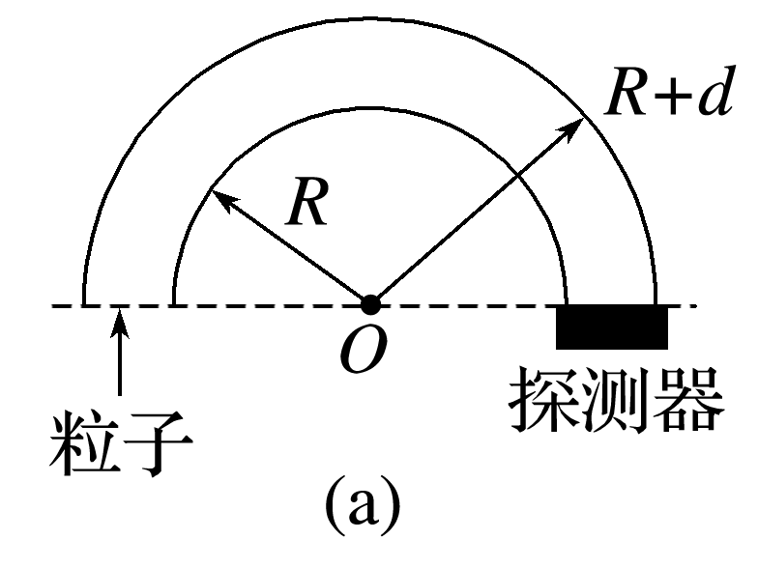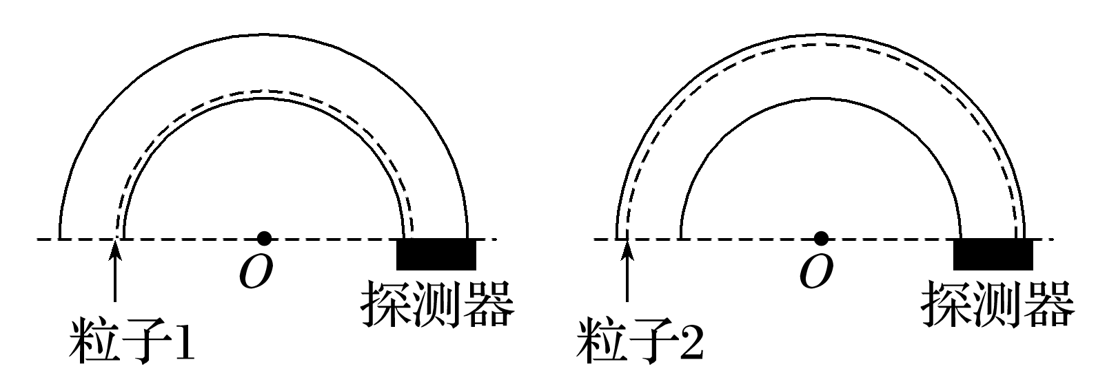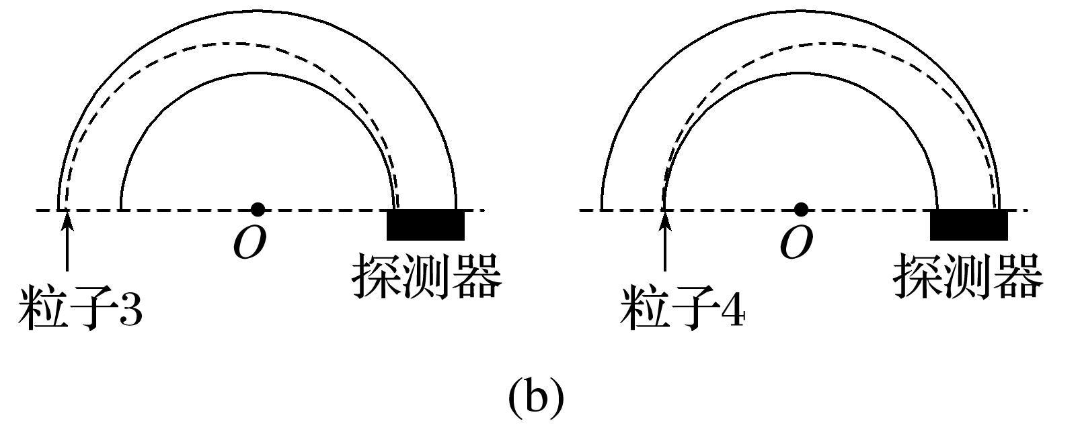

A．粒子3入射时的动能比它出射时的大

B．粒子4入射时的动能比它出射时的大

C．粒子1入射时的动能小于粒子2入射时的动能

D．粒子1入射时的动能大于粒子3入射时的动能

答案　BD

解析　在截面内，极板间各点的电场强度大小与其到*O*点的距离成反比，可设为*Er*＝*k*，带正电的同种粒子1、2在均匀辐向电场中做匀速圆周运动，则有*qE*1＝*m*，*qE*2＝*m*，可得*mv*12＝＝，即粒子1入射时的动能等于粒子2入射时的动能，故C错误；粒子3从距*O*点*r*2的位置入射并从距*O*点*r*1的位置出射，做近心运动，电场力做正功，则动能增大，粒子3入射时的动能比它出射时的小，故A错误；粒子4从距*O*点*r*1的位置入射并从距*O*点*r*2的位置出射，做离心运动，电场力做负功，则动能减小，粒子4入射时的动能比它出射时的大，故B正确；粒子3做近心运动，有*qE*2>*m*，可得*mv*32<＝*mv*12，粒子1入射时的动能大于粒子3入射时的动能，故D正确．

三、非选择题：

(一)必考题：

22．(2022·全国乙卷·22)用雷达探测一高速飞行器的位置．从某时刻(*t*＝0)开始的一段时间内，该飞行器可视为沿直线运动，每隔1 s测量一次其位置，坐标为*x*，结果如下表所示：

|  |  |  |  |  |  |  |  |
| --- | --- | --- | --- | --- | --- | --- | --- |
| *t*/s | 0 | 1 | 2 | 3 | 4 | 5 | 6 |
| *x*/m | 0 | 507 | 1 094 | 1 759 | 2 505 | 3 329 | 4 233 |

回答下列问题：

(1)根据表中数据可判断该飞行器在这段时间内近似做匀加速运动，判断的理由是：__________________________________________；

(2)当*x*＝507 m时，该飞行器速度的大小*v*＝________ m/s；

(3)这段时间内该飞行器加速度的大小*a*＝________ m/s2(保留2位有效数字)．

答案　(1)相邻1 s内的位移之差接近Δ*x*＝80 m　(2)547　(3)79

解析　(1)第1 s内的位移507 m，第2 s内的位移587 m，第3 s内的位移665 m，第4 s内的位移746 m，第5 s内的位移824 m，第6 s内的位移904 m，则相邻1 s内的位移之差接近Δ*x*＝80 m，可知飞行器在这段时间内做匀加速运动；

(2)当*x*＝507 m时飞行器的速度等于0～2 s内的平均速度，则*v*1＝ m/s＝547 m/s；

(3)根据*a*＝＝ m/s2≈79 m/s2.

23.(2022·全国乙卷·23)一同学探究阻值约为550 Ω的待测电阻*Rx*在0～5 mA范围内的伏安特性．可用器材有：电压表(量程为3 V，内阻很大)，电流表(量程为1 mA，内阻为300 Ω)，电源*E*(电动势约为4 V，内阻不计)，滑动变阻器*R*(最大阻值可选10 Ω或1.5 kΩ)，定值电阻*R*0(阻值可选75 Ω或150 Ω)，开关S，导线若干．

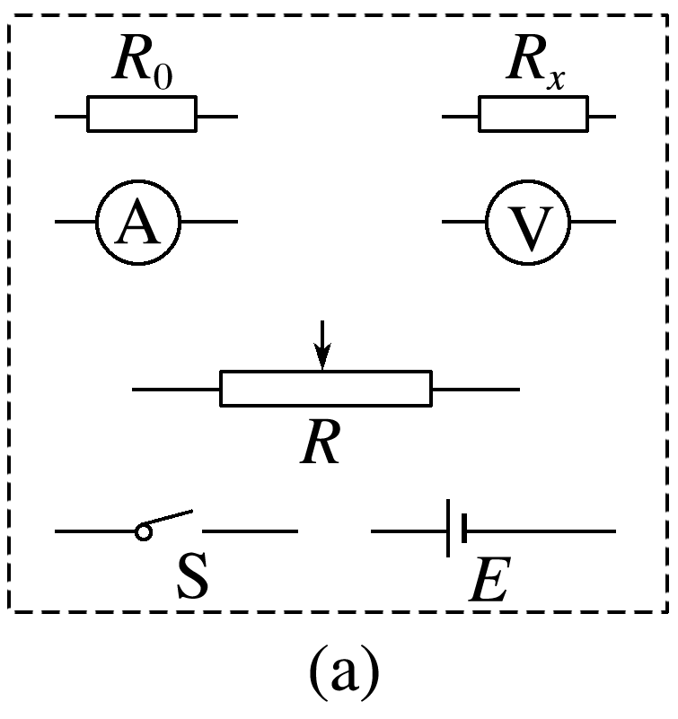

(1)要求通过*Rx*的电流可在0～5 mA范围内连续可调，将图(a)所示的器材符号连线，画出实验电路的原理图；

(2)实验时，图(a)中的*R*应选最大阻值为__________(填“10 Ω”或“1.5 kΩ”)的滑动变阻器，*R*0应选阻值为________(填“75 Ω”或“150 Ω”)的定值电阻；

(3)测量多组数据可得*Rx*的伏安特性曲线．若在某次测量中，电压表、电流表的示数分别如图(b)和图(c)所示，则此时*Rx*两端的电压为__________ V，流过*Rx*的电流为__________ mA，此组数据得到的*Rx*的阻值为__________ Ω(保留3位有效数字)．

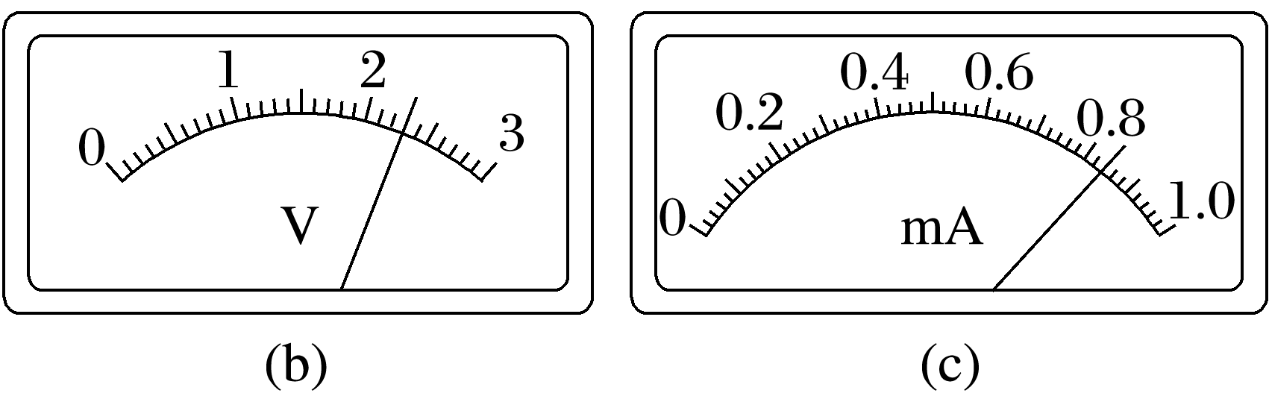

答案　(1)见解析图　(2)10 Ω　75 Ω

(3)2.30　4.20　548

解析　(1)电流表内阻已知，电流表与*R*0并联扩大电流表量程，进而准确测量通过*Rx*的电流，电压表单独测量*Rx*的电压；滑动变阻器采用分压式接法，电表从0开始测量，满足题中通过*Rx*的电流从0～5 mA连续可调，电路图如图．

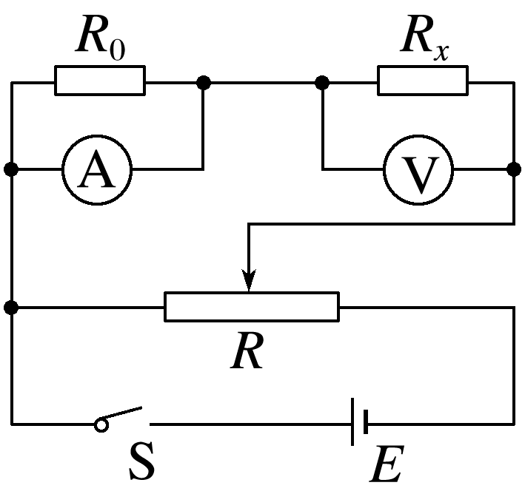

(2)电路中*R*应选最大阻值为10 Ω的滑动变阻器，方便电路的调节，测量效率高、实验误差小；

通过*Rx*的电流最大为5 mA，需要将电流表量程扩大为原来的5倍，根据并联分流的规律示意图如图．

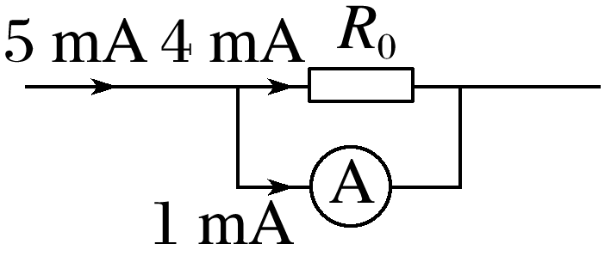

根据并联分流，即并联电路中电流之比等于电阻的反比，可知＝，解得*R*0＝75 Ω.

(3)电压表每小格表示0.1 V，向后估读一位，即

*U*＝2.30 V；

电流表每小格表示0.02 mA，本位估读，即0.84 mA，电流表量程扩大5倍，所以通过*Rx*的电流为*I*＝4.20 mA；

根据欧姆定律可知*Rx*＝＝ Ω≈548 Ω.

24.(2022·全国乙卷·24)如图，一不可伸长的细绳的上端固定，下端系在边长为*l*＝0.40 m的正方形金属框的一个顶点上．金属框的一条对角线水平，其下方有方向垂直于金属框所在平面的匀强磁场．已知构成金属框的导线单位长度的阻值为*λ*＝5.0×10－3 Ω/m；在*t*＝0到*t*＝3.0 s时间内，磁感应强度大小随时间*t*的变化关系为*B*(*t*)＝0.3－0.1*t*(SI)．求：

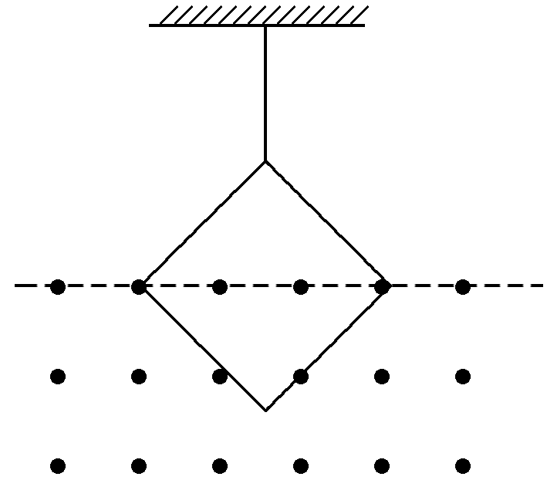

(1)*t*＝2.0 s时金属框所受安培力的大小；

(2)在*t*＝0到*t*＝2.0 s时间内金属框产生的焦耳热．

答案　(1)0.04 N　(2)0.016 J

解析　(1)金属框的总电阻为

*R*＝4*lλ*＝4×0.4×5×10－3 Ω＝0.008 Ω

金属框中产生的感应电动势为

*E*＝＝＝0.1××0.42 V＝0.008 V

金属框中的电流为*I*＝＝1 A

*t*＝2.0 s时磁感应强度大小为

*B*2＝(0.3－0.1×2) T＝0.1 T

金属框处于磁场中的有效长度为*L*＝*l*

此时金属框所受安培力大小为

*F*A＝*B*2*IL*＝0.1×1××0.4 N＝0.04 N

(2)0～2.0 s时间内金属框产生的焦耳热为

*Q*＝*I*2*Rt*′＝12×0.008×2 J＝0.016 J.

25．(2022·全国乙卷·25)如图(a)，一质量为*m*的物块*A*与轻质弹簧连接，静止在光滑水平面上；物块*B*向*A*运动，*t*＝0时与弹簧接触，到*t*＝2*t*0时与弹簧分离，第一次碰撞结束，*A*、*B*的*v*－*t*图像如图(b)所示．已知从*t*＝0到*t*＝*t*0时间内，物块*A*运动的距离为0.36*v*0*t*0.*A*、*B*分离后，*A*滑上粗糙斜面，然后滑下，与一直在水平面上运动的*B*再次碰撞，之后*A*再次滑上斜面，达到的最高点与前一次相同．斜面倾角为*θ*(sin *θ*＝0.6)，与水平面光滑连接．碰撞过程中弹簧始终处于弹性限度内．求

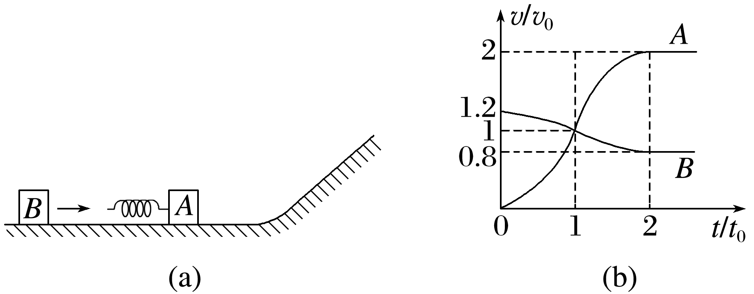

(1)第一次碰撞过程中，弹簧弹性势能的最大值；

(2)第一次碰撞过程中，弹簧压缩量的最大值；

(3)物块*A*与斜面间的动摩擦因数．

答案　(1)0.6*mv*02　(2)0.768*v*0*t*0　(3)0.45

解析　(1)当弹簧被压缩最短时，弹簧弹性势能最大，此时*A*、*B*速度相等，即在*t*＝*t*0时刻，

根据动量守恒定律有*mB*·1.2*v*0＝(*mB*＋*m*)*v*0

根据能量守恒定律有

*E*pmax＝*mB*(1.2*v*0)2－(*mB*＋*m*)*v*02

联立解得*mB*＝5*m*，*E*pmax＝0.6 *mv*02

(2)*B*接触弹簧后，压缩弹簧的过程中，*A*、*B*动量守恒，有*mB*·1.2*v*0＝*mBvB*＋*mvA*

对方程两边同时乘以时间Δ*t*，有

6*mv*0Δ*t*＝5*mvB*Δ*t*＋*mvA*Δ*t*

0～*t*0之间，根据位移等于速度在时间上的累积，可得6*mv*0*t*0＝5*msB*＋*msA*，将*sA*＝0.36*v*0*t*0

代入可得*sB*＝1.128*v*0*t*0

则第一次碰撞过程中，弹簧压缩量的最大值

Δ*s*＝*sB*－*sA*＝0.768*v*0*t*0

(3)物块*A*第二次到达斜面的最高点与第一次相同，说明物块*A*第二次与*B*分离后速度大小仍为2*v*0，方向水平向右，设物块*A*第一次滑下斜面的速度大小为*vA*′，取向左为正方向，根据动量守恒定律可得

*mvA*′－5*m*·0.8*v*0＝*m*·(－2*v*0)＋5*mvB*′

根据能量守恒定律可得

*mvA*′2＋·5 *m*·(0.8*v*0)2＝ *m*·(－2*v*0)2＋·5*mvB*′2

联立解得*vA*′＝*v*0

方法一：设在斜面上滑行的长度为*L*，上滑过程，根据动能定理可得

－*mgL*sin *θ*－*μmgL*cos *θ*＝0－*m*(2*v*0)2

下滑过程，根据动能定理可得

*mgL*sin *θ*－*μmgL*cos *θ*＝*mv*02－0

联立解得*μ*＝0.45

方法二：根据牛顿第二定律，可以分别计算出滑块*A*上滑和下滑时的加速度大小，

*mg*sin *θ*＋*μmg*cos *θ*＝*ma*上

*mg*sin *θ*－*μmg*cos *θ*＝*ma*下

上滑时末速度为0，下滑时初速度为0，设在斜面上滑行的位移为*L*，由匀变速直线运动的位移速度关系可得2*a*上*L*＝(2*v*0)2－0,2*a*下*L*＝*vA*′2

联立可解得*μ*＝0.45.

(二)选考题

33.(2022·全国乙卷·33)(1)一定量的理想气体从状态*a*经状态*b*变化到状态*c*，其过程如*T*－*V*图上的两条线段所示，则气体在(　　)

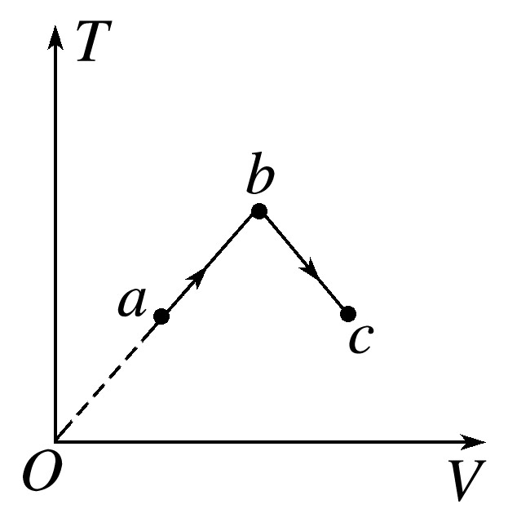

A．状态*a*处的压强大于状态*c*处的压强

B．由*a*变化到*b*的过程中，气体对外做功

C．由*b*变化到*c*的过程中，气体的压强不变

D．由*a*变化到*b*的过程中，气体从外界吸热

E．由*a*变化到*b*的过程中，从外界吸收的热量等于其增加的内能

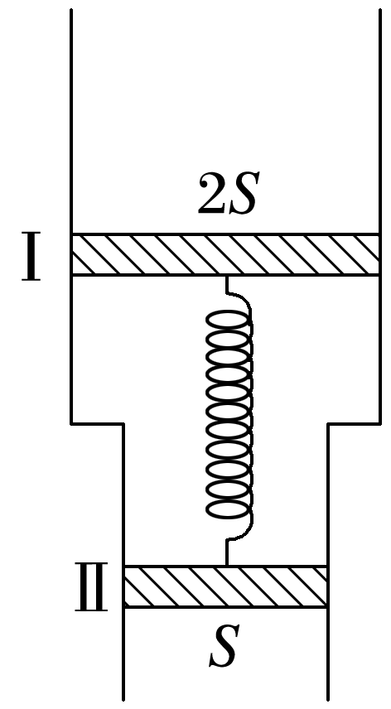

(2)如图，一竖直放置的汽缸由两个粗细不同的圆柱形筒组成，汽缸中活塞Ⅰ和活塞Ⅱ之间封闭有一定量的理想气体，两活塞用一轻质弹簧连接，汽缸连接处有小卡销，活塞Ⅱ不能通过连接处．活塞Ⅰ、Ⅱ的质量分别为2*m*、*m*，面积分别为2*S*、*S*，弹簧原长为*l*.初始时系统处于平衡状态，此时弹簧的伸长量为0.1*l*，活塞Ⅰ、Ⅱ到汽缸连接处的距离相等，两活塞间气体的温度为*T*0.已知活塞外大气压强为*p*0，重力加速度为*g*，忽略活塞与缸壁间的摩擦，汽缸无漏气，不计弹簧的体积．

①求弹簧的劲度系数；

②缓慢加热两活塞间的气体，求当活塞Ⅱ刚运动到汽缸连接处时，活塞间气体的压强和温度．

答案　(1)ABD　(2)①　②*p*0＋　*T*0

解析　(1)根据理想气体状态方程可知*T*＝·*V*

即*T*－*V*图像的斜率为，故有*pa*＝*pb*>*pc*，

故A正确，C错误；

理想气体由*a*变化到*b*的过程中，因体积增大，则气体对外做功，故B正确；

理想气体由*a*变化到*b*的过程中，温度升高，则内能增大，由热力学第一定律有Δ*U*＝*Q*＋*W*

而Δ*U*>0，*W*<0，则有Δ*U*＝*Q*－|*W*|

可得*Q*>0，*Q*>Δ*U*

即气体从外界吸热，且从外界吸收的热量大于其增加的内能，故D正确，E错误．

(2)①设封闭气体的压强为*p*1，对两活塞和弹簧的整体受力分析，由平衡条件有

2*mg*＋*p*0·2*S*＋*mg*＋*p*1*S*＝*p*0*S*＋*p*1·2*S*

解得*p*1＝*p*0＋

对活塞Ⅰ由平衡条件有

2*mg*＋*p*0·2*S*＋*k*·0.1*l*＝*p*1·2*S*

解得弹簧的劲度系数为*k*＝

②缓慢加热两活塞间的气体使得活塞Ⅱ刚运动到汽缸连接处时，对两活塞和弹簧的整体由平衡条件可知，气体的压强不变依然为

*p*2＝*p*1＝*p*0＋

即封闭气体发生等压变化，初末状态的体积分别为

*V*1＝·2*S*＋·*S*＝，*V*2＝*l*2·2*S*

由于气体的压强不变，

则弹簧的弹力也不变，故有*l*2＝1.1*l*，

由＝，

解得*T*2＝*T*0.

34．(2022·全国乙卷·34)(1)介质中平衡位置在同一水平面上的两个点波源*S*1和*S*2，二者做简谐运动的振幅相等，周期均为0.8 s．当*S*1过平衡位置向上运动时，*S*2也过平衡位置向上运动．若波速为5 m/s，则由*S*1和*S*2发出的简谐横波的波长均为_________ m．*P*为波源平衡位置所在水平面上的一点，与*S*1、*S*2平衡位置的距离均为10 m，则两波在*P*点引起的振动总是相互____________(填“加强”或“削弱”)的；当*S*1恰好在平衡位置向上运动时，平衡位置在*P*处的质点____________(填“向上”或“向下”)运动．

(2)一细束单色光在三棱镜*ABC*的侧面*AC*上以大角度由*D*点入射(入射面在棱镜的横截面内)，入射角为*i*，经折射后射至*AB*边的*E*点，如图所示，逐渐减小*i*，*E*点向*B*点移动，当sin *i*＝时，恰好没有光线从*AB*边射出棱镜，且*DE*＝*DA*.求棱镜的折射率．

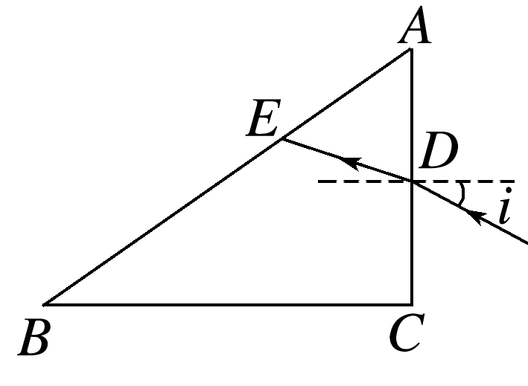

答案　(1)4　加强　向下　(2)1.5

解析　(1)因周期*T*＝0.8 s，波速为*v*＝5 m/s，则波长为*λ*＝*vT*＝4 m；

因两波源到*P*点的距离之差为零，且两振源振动方向相同，则*P*点的振动是加强的；

因*S*1*P*＝10 m＝2.5*λ*，则当*S*1恰好在平衡位置向上运动时，平衡位置在*P*处的质点向下振动．

(2)因为当sin *i*＝时，恰好没有光线从*AB*边射出，可知光线在*E*点发生全反射，设临界角为*C*，则sin *C*＝

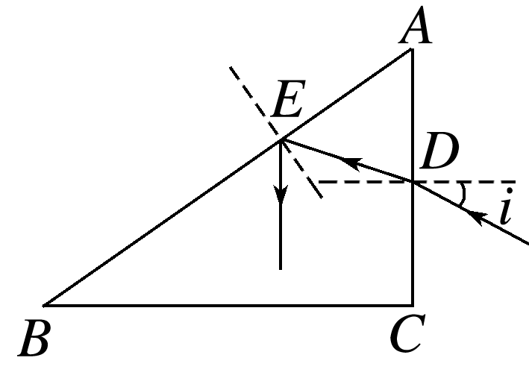

由几何关系可知，光线在*D*点的折射角为

*r*＝90°－2*C*，且有＝*n*

联立可得*n*＝1.5.